**員林國中109-1學期 電腦與科技領域 七年級補考試卷**

七年 班 座號: 姓名:

**是非題:**

1. 砂紙背後數字愈小代表顆粒愈大，適合粗加工。
2. 馬達能將電轉換成機械能，再將機械能產生動能。
3. 銲接完畢後要在海綿上擦拭烙鐵頭，並沾上銲錫防止氧化。
4. 無線充電技術式應用電磁感應的原理。
5. 安裝鋸片時鋸齒尖部應朝後。

**選擇題:**

1. 人工智慧(AI)是哪一代電腦的特色？ 《1-2》  
    (A)第二代電腦 (B)第三代電腦 (C)第四代電腦 (D)第五代電腦
2. 阿祥喜歡韓劇的影集，在自己網站上放相關的影片供人下載，這樣的行為是否違法？

(A)違法，觸犯刑法不當得利罪 (B)不違法，相關的法令已廢除  
 (C)違法，觸犯著作權法 (D)不違法，因為沒有用來營利

1. 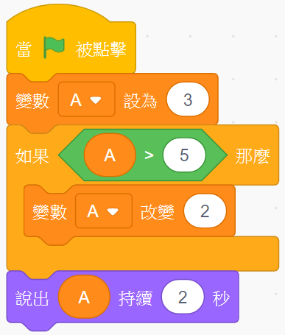指揮電腦工作時，會使用到一連串的指令和敘述，這些指令和敘述稱做什麼？  
    (A) 訊息 (B) 程式 (C) 命令 (D)口令
2. 將右圖的程式碼寫在貓咪角色上，執行結果貓咪會說什麼？《

(A) 2 (B) 3 (C) 4 (D) 5

1. 下列軟體何者最適合用來計算家庭日常收支？  
    (A) Calc (B) Impress-3》(C) Writer (D) 7-Zip

**解答：1. ○ 2. ○ 3. ○ 4. ○ 5. X**

**6.D 7.C 8.B 9.B 10. A**